Background
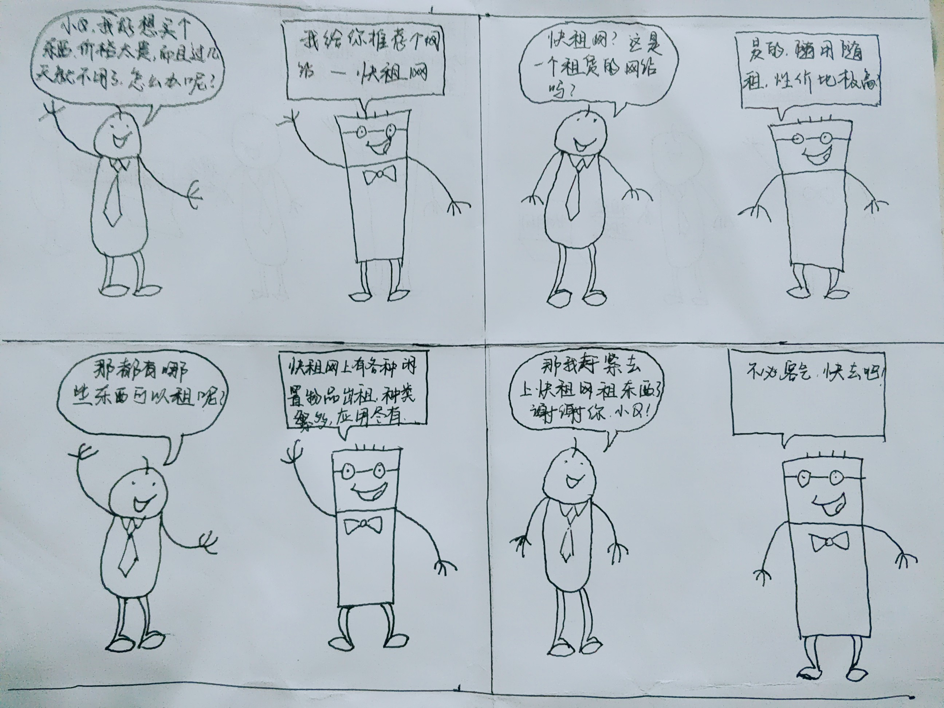
情景1:什么情况下会用到快租网

情景2:使用快租网的场景
